

**BÁO CÁO ASSIGNMENT--- MÔN COM108**

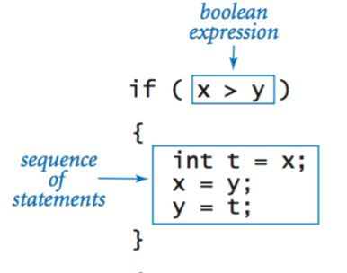

**XÂY DỰNG CHƯƠNG TRÌNH TỔNG HỢP VỚI NGÔN NGỮ C**

**GVHD:** Thân Hoàng Lộc….

**SVTH:** Trần Phú Đạt……....

**TPHCM - 2021**

MỤC LỤC

Contents

I. MÔ TẢ BÀI TOÁN 3

**II.** **PHÁC HỌA MENU QUẢN LÝ** 3

**III.** **XÂY DỰNG CHƯƠNG TRÌNH** 3

1 Chức năng 1: Kiểm tra số nguyên 3

**2** Chức năng số 2. Tìm Ước số chung và bội số chung của 2 số 3

**3** Chức năng số 3: Chương trình tính tiền cho quán Karaoke 3

**4** Chức năng số 4: Tính tiền điện 3

**5** Chức năng số 6: Xây dựng chức năng tính lãi suất vay ngân hàng vay trả góp 3

**6** Chức năng số 8: Sắp xếp thông tin sinh viên 3

**7** Chức năng số 10: Xây dựng chương trình tính toán phân số 3

**IV.** **KẾT LUẬN** 3

# MÔ TẢ BÀI TOÁN

* Bước 1: Lên ý tưởng menu, thiết kế giao diện người dùng.

1. Giao diện người dùng gồm hình ảnh được vẽ bằng ascii.
2. Chứa hướng dẫn sử dụng cho người dùng.
3. Có thông báo nhập vào lựa chọn tính năng.
4. Có tính năng thoát chương trình.
5. Có nhập lại khi lựa chọn sai.
6. Ngoài menu chính, có thêm các menu phụ ở tính năng để trở về menu chính.
7. Xóa màn hình mỗi lần thực hiện tính năng để giữa màn hình sạch.
8. Trong tính năng có thể nhập lại. Sau mỗi lần thực hiện xong.

* Bước 2: Thiết lập các tính năng.

1. Kiểm tra số nguyên.

Kiểm tra số có phải nguyên, thực hay kí tự

. Input: N.

. Output: Dòng thống báo N là số “nguyên” hoặc không.

.Nâng cấp: Output là số thực hoặc là chữ cái

Kiểm tra SNT

. Input: N.

.Output: Dòng thông báo N là SNT hoặc không.

Kiểm tra số chinh phương

. Input: N.

. Output: Dòng thông báo N là SNT hoặc không.

1. Tìm Ước,Bội chung của 2 số.

Ước chung của 2 số

. Input: 2 số bất kì (M, N).

. Output: Các số là “Ước,chung” của 2 số (M, N).

Bội chung của 2 số

.Input: 2 số bất kì (M, N).

.Output: Các số là Bội chung của 2 số (M,N).

1. Tính tiền cho quán Karaoke.

Kiểm tra thời gian hiện tại là mấy giờ

. Input: 0 có input

. Output: Thời gian hiện tại

Tính tiền cho quán karaoke

. Input: Thời gian bắt đầu, thời gian kết thúc(Gio1, phut2, gio2, phut2 )

. Output: Căn cứ theo giá và thời gian in ra tổng tiền

1. Tính tiền điện.

Tính tiền điện với số điện đã dùng

. Input: Số điện đã dùng cần tính.

. Output: Căn cứ theo giá điện in ra màn hình tiền phải trả.

1. Tính lãi suất vay ngân hàng, vay trả góp.

Tính lãi suất vay ngân hàng trả góp trong 12 tháng

.Input: Số tiền vay/ trả góp.

.Output: Căn cứ theo bảng lãi suất in ra màn hình

Lãi phải trả, gốc phải trả , số tiền phải trả, số tiền còn lại

1. Sắp xếp thông tin sinh viên.

Nhập và in ra thông tin sinh viên

. Input: Thông tin sinh viên.

. Output: Thông tin sinh viên đã được sắp xếp (theo yêu cầu,..).

1. Tính toán phân số.

Phép cộng

. Input: 2 phân số (M1/N1)+(M2/N2).

. Output: Kết quả M/N.

Phép trừ

. Input: 2 phân số (M1/N1)-(M2/N2).

. Output: Kết quả M/N.

Phép nhân

. Input: 2 phân số (M1/N1)*(M2/N2).

. Output: Kết quả M/N.

Phép chia

. Input: 2 phân số (M1/N1)/(M2/N2).

. Output: Kết quả M/N.

1. Thoát khỏi chương trình.

Người dung nhập 0. Để Thoát chương trình.

. Input 0.

. Output: ~ Exit program ~.

1. **PHÁC HỌA MENU QUẢN LÝ**

*//Menu*

*void* MENU(){

    system("cls");

    printf("\t||------------------------------------------------------------------------------------------------------||\n");

    printf("\t||\t                      ___          ___          ___          ___                        \t||\n");

    printf("\t||\t                     /__/\\        /  /\\        /__/\\        /__/\\                       \t||\n");

    printf("\t||\t                    |  |::\\      /  /:/_       \\  \\:\\       \\  \\:\\                    \t\t||\n");

    printf("\t||\t                    |  |:|:\\    /  /:/ /\\       \\  \\:\\       \\  \\:\\                   \t\t||\n");

    printf("\t||\t                  __|__|:|\\:\\  /  /:/ /:/_  _____\\__\\:\\  ___  \\  \\:\\                \t\t||\n");

    printf("\t||\t                 /__/::::| \\:\\/__/:/ /:/ /\\/__/::::::::\\/__/\\  \\__\\:\\                   \t||\n");

    printf("\t||\t                 \\  \\:\\~~\\__\\/\\  \\:\\/:/ /:/\\  \\:\\~~\\~~\\/\\  \\:\\ /  /:/       \t\t\t||\n");

    printf("\t||\t                  \\  \\:\\       \\  \\::/ /:/  \\  \\:\\  ~~~  \\  \\:\\  /:/             \t\t||\n");

    printf("\t||\t                   \\  \\:\\       \\  \\:\\/:/    \\  \\:\\       \\  \\:\\/:/             \t\t||\n");

    printf("\t||\t                    \\  \\:\\       \\  \\::/      \\  \\:\\       \\  \\::/                \t\t||\n");

    printf("\t||\t                     \\__\\/        \\__\\/        \\__\\/        \\__\\/                       \t||\n");

    printf("\t||                                                                                TRAN PHU DAT          ||\n");

    printf("\t||------------------------------------------------------------------------------------------------------||\n");

    printf("\t||\t\t\t\t| 1. Kiem tra so nguyen                  |\t\t\t\t||\n");

    printf("\t||\t\t\t\t| 2. Tim uoc, boi so chung cua 2 so X,Y  |\t\t\t\t||\n");

    printf("\t||\t\t\t\t| 3. Tinh tien cho quan Karaoke          |\t\t\t\t||\n");

    printf("\t||\t\t\t\t| 4. Tinh tien dien                      |\t\t\t\t||\n");

    printf("\t||\t\t\t\t| 5. Quy doi tien                        |\t\t\t\t||\n");

    printf("\t||\t\t\t\t| 6. Tinh lai suat vay ngan hang,tra gop |\t\t\t\t||\n");

    printf("\t||\t\t\t\t| 7. Tinh lai vay tien mua xe            |\t\t\t\t||\n");

    printf("\t||\t\t\t\t| 8. Sap xep thong tin sinh vien         |\t\t\t\t||\n");

    printf("\t||\t\t\t\t| 9. Game FPOLY-LOTT                     |\t\t\t\t||\n");

    printf("\t||\t\t\t\t|10. Tinh toan phan so                   |\t\t\t\t||\n");

    printf("\t||\t\t\t\t|________________________________________|\t\t\t\t||\n");

    printf("\t||\t\t\t\t| 0. De thoat chuong trinh               |\t\t\t\t||\n");

    printf("\t||------------------------------------------------------------------------------------------------------||\n");

    printf("\t||                                                                                                      ||\n");

}

*//When ending program*

*void* UIEndingProgram() {

    printf("\t||------------------------------------------------------------------------------------------------------||\n");

    printf("\t||\t\t|\t (      (                     (         )    (          )    \t|\t\t||\n");

    printf("\t||\t\t|\t )\\ )   )\\ )    *   )         )\\ )   ( /(    )\\ )    ( /(\t|\t\t||\n");

    printf("\t||\t\t|\t(()/(  (()/(  ` )  /(        (()/(   )\\())  (()/(    )\\()) \t|\t\t||\n");

    printf("\t||\t\t|\t /(_))  /(_))  ( )(_))  ___   /(_)) ((_)\\    /(_))  ((_)\\  \t|\t\t||\n");

    printf("\t||\t\t|\t(_))_| (_))   (_(_())  |___| (_))     ((_)  (_))   __ ((_)   \t|\t\t||\n");

    printf("\t||\t\t|\t| |_   | _ \\  |_   _|        | _ \\   / _ \\  | |    \\ \\ / / \t|\t\t||\n");

    printf("\t||\t\t|\t| __|  |  _/    | |          |  _/  | (_) | | |__   \\ V /   \t|\t\t||\n");

    printf("\t||\t\t|\t|_|    |_|      |_|          |_|     \\___/  |____|   |_|    \t|\t\t||\n");

    printf("\t||------------------------------------------------------------------------------------------------------||\n");

}

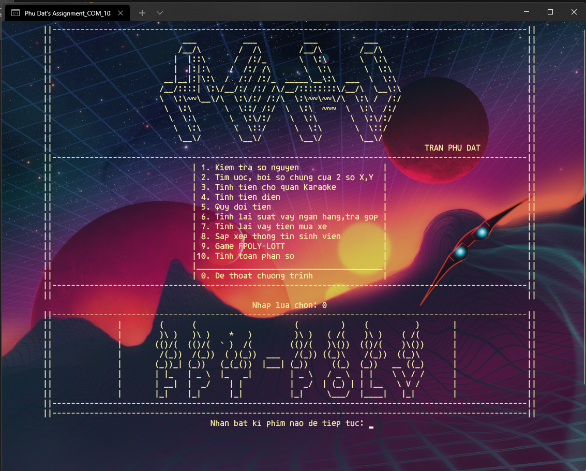

1. **XÂY DỰNG CHƯƠNG TRÌNH**

Thư viện và hàm viết riêng cho chương trinh

#include <stdio.h>

#include <stdlib.h>

#include <conio.h>

#include <math.h>

#include <time.h>

#include <string.h>

#include <windows.h>

*//Cau truc Sinh vien*

*struct* SINHVIEN{

*short* MSSV;

*float* diem;

*char* maNganh[20];

*char* hoTen[50];

};

*//Cau truc Phan so*

*struct* PHANSO{

*float* T, M;

};

*//Giup khai bao cau truc de dang hon*

*typedef* *struct* SINHVIEN SINHVIEN;

*typedef* *struct* PHANSO PHANSO;

*//can giua*

*void* centerText1(*char* *text) {

*short* width = 122;

*int* side = (width - strlen(text)) / 2;

    printf("%*s%s%*s\n", side, "", text, side, "");

}

*void* centerText2(*char* *text){

*short* width = 122;

*int* side = (width - strlen(text)) / 2;

    printf("%*s%s", side, "", text);

}

*//Nhan phim bat ki de tiep tuc*

*void* pressAnykey(){

    centerText1("||------------------------------------------------------------------------------------------------------||");

    centerText2("Nhan bat ki phim nao de tiep tuc: ");

    getch();

}

*void* pressAnykey2(){

    centerText1("**** Khong co tinh nang nay ****");

    centerText2("Nhan bat ki phim nao de nhap lai: ");

    getch();

}

*//thong bao tinh nang chua hoan chinh*

*void* chuaHoanChinh(){

    centerText1("**** Tinh nang dang duoc phat trien *****");

    pressAnykey();

}

*//xet xem co phai la so nguyen*

*float* checkingIntNumber(){

*float* x;

*char* ch;

    centerText2("Nhap vao so x: ");

    if(scanf("%f%c", &x,&ch) != 2 || ch != '\n') {

        return -111;

    }else {

        return x;

    }

}

*//xet nhap vao co phai char hay khong*

*float* checkingInputNumber(){

*float* x;

*char* ch;

    centerText2("Nhap vao so x: ");

    while(scanf("%f%c", &x,&ch) != 2 || ch != '\n') {

        fflush(stdin);

        centerText1("Input ban vua nhap nen la so!!");

        centerText2("Moi ban nhap lai: ");

    }

    return x;

}

*//xet nhap vao lua chon*

*int* checkingInputCharacter(){

*int* inputNumber;

*char* ch;

    while(scanf("%d%c", &inputNumber, &ch) != 2 || ch != '\n' || inputNumber < 0) {

        fflush(stdin);

        centerText1("Input ban vua nhap khong hop le");

        centerText2("Nhap lai: ");

    }

    return inputNumber;

}

*//Input checking rieng cho chuc nang 6*

*int* checkingInputCharacter6(){

*long* *int* inputNumber;

*char* ch;

    while(scanf("%ld%c", &inputNumber, &ch) != 2 || ch != '\n' || inputNumber < 0) {

        fflush(stdin);

        centerText1("Input ban vua nhap khong hop le");

        centerText2("Nhap lai: ");

    }

    return inputNumber;

}

*//Thong bao chuc nang 8*

*void* thongBaoCN8(){

    centerText1("Ban can phai nhap thong tin sinh vien truoc khi thuc hien chuc nang nay");

    pressAnykey();

}

*//Input checking rieng cho TU SO*

*int* checkingInputCharacterTu(){

*int* inputNumber;

*char* ch;

    while(scanf("%d%c", &inputNumber, &ch) != 2 || ch != '\n') {

        fflush(stdin);

        centerText1("Input ban vua nhap khong hop le");

        centerText2("Nhap lai: ");

    }

    return inputNumber;

}

*//Input checking rieng cho MAU SO*

*int* checkingInputCharacterMau(){

*int* inputNumber;

*char* ch;

    while(scanf("%d%c", &inputNumber, &ch) != 2 || ch != '\n' || inputNumber == 0) {

        fflush(stdin);

        centerText1("Input ban vua nhap khong hop le");

        centerText2("Nhap lai: ");

    }

    return inputNumber;

}

*//Input checking rieng cho chuc nang 10*

*int* checkingInputChoicesIn10(){

*short* runningcheck = 1;

*char* input[5];

    while(runningcheck = 1){

        scanf("%s",input);

        fflush(stdin);

        if (atoi(input) == 1){

            return atoi(input);

            runningcheck = 0;

        }else if (atoi(input) == 2){

            return atoi(input);

            runningcheck = 0;

        }else if (atoi(input) == 3) {

            return atoi(input);

            runningcheck = 0;

        }else if (atoi(input) == 4){

            return atoi(input);

            runningcheck = 0;

        }else if (strcmp(input,"+")==0){

            return 1;

            runningcheck = 0;

        }else if (strcmp(input,"-")==0){

            return 2;

            runningcheck = 0;

        }else if (strcmp(input,"*")==0){

            return 3;

            runningcheck = 0;

        }else if (strcmp(input,"/")==0){

            return 4;

            runningcheck = 0;

        }else {

            if (strcmp(input,"0") == 0){

            return 0;

            runningcheck = 0;

            }else{

            centerText1("Input ban vua nhap khong hop le");

            centerText2("Nhap lai: ");

            }

        }

    }

}

*//rut gon phan so bang UCLN*

*int* rutGonPS(PHANSO result){

*int* rutGon, x = *result*.T, y = *result*.M;

    while (x*y != 0){

        if (x > y){

            x %= y; *// a = a % b*

        }else{

            y %= x;

        }

    }

    return rutGon = x + y;

}

*//kiem tra diem nhap vao*

*float* checkingPoint(){

*float* x;

*char* ch;

    while(scanf("%f%c", &x, &ch) != 2 || ch != '\n' || x < 0.0 || x > 10.0) {

        fflush(stdin);

        centerText1("Input phai la diem so!!!");

        centerText2("Moi nhap lai: ");

    }

    return x;

}

Main program

*//Main program nam o cuoi chuong trinh*

*void* main(){

    system("color 0E");

*short* choices, running = 1;

    SetConsoleTitle("Phu Dat's Assignment_COM_108 ");

    while(running == 1){

        fflush(stdin);

        MENU();

        centerText2("Nhap lua chon: ");

        choices = checkingInputCharacter();

        switch (choices)

        {

            case 1:{

                chucNang1();

                break;

            }

            case 2:{

                chucNang2();

                break;

            }

            case 3:{

                chucNang3();

                break;

            }

            case 4:{

                chucNang4();

                break;

            }

            case 5:{

                chuaHoanChinh();

                break;

            }

            case 6:{

                chucNang6();

                break;

            }

            case 7:{

                chuaHoanChinh();

                break;

            }

            case 8:{

                chucNang8();

                break;

            }

            case 9:{

                chuaHoanChinh();

                break;

            }

            case 10:{

                chucNang10();

                break;

            }

            case 0: {

                UIEndingProgram();

                running = 0;

                break;

            }

            default:

                pressAnykey2();

                break;

        }

    }

    pressAnykey();

    exit(0);

}

Chức năng số 1: Kiểm tra số nguyên

*/\**

*chuc nang 1:*

*Kiem tra so nguyen*

*Kiem tra so nguyen to*

*Kiem tra so chinh phuong*

*\*/*

*/*Kiem tra so nguyen khi nhap vao*

*nang cap:   nhap vao 1 so nguyen thi bao la so nguyen*

*khong phai so nguyen thi:*

*in ra la mot chuoi ||*

*in ra la mot so thuc*

*\*/*

*void* kiemTraSoN(*float* x){

*short* check = 1;

*float* result;

    result = fmod(x, 1.0);

    if (x == -111){

        check = 2;

    }else if(result != 0.0){

        check = 0;

    }

    if (check == 1){

        printf("\t\t\t\t\t\t      %g la so nguyen\n", x);

    }else if(check == 2){

        centerText1("Ban vua nhap vao la chuoi ky tu");

    }else{

        printf("\t\t\t\t\t\t   %g khong la so nguyen\n", x);

        printf("\t\t\t\t\t\t       %g la so thuc\n", x);

    }

    pressAnykey();

}

*/\**

*Kiem tra so nguyen to bang cach su dung chia lay du*

*in ra la so nguyen to ||*

*in ra khong phai so nguyen to*

*\*/*

*void* kiemtraSNT(*float* x){

*short* check = 1;

*int* i;

*float* result;

    result = fmod(x, 1.0); *// mod 2 float : fmod*

    if(x < 2){

        check = 0;

    }else if(result != 0.0){

            check = 0;

    }else{

        for (*int* i = 2; i <= sqrt((*float*)x); i ++){

            if (fmod(x, i) == 0){

                check = 0;

                break;

            }

        }

    }

    if (check == 1){

        printf("\t\t\t\t\t\t     %g la so nguyen to\n",x);

    }else {

        printf("\t\t\t\t\t\t  %g khong la so nguyen to\n",x);

    }

    pressAnykey();

}

*/\**

*Kiem tra so chinh phuong*

*su dung vong lap va i*i*

*in ra la so chinh phuong ||*

*in ra khong phai so chinh phuong*

*\*/*

*void* kiemTraSoCP(*float* x){

*short* check = 0;

*int* i;

    if (x == 1){

        check = 1;

    }else {

        for (i = 2; i <= sqrt((*float*)x); i++){

            if (i * i == x) {

                check = 1;

                break;

            }

        }

    }

    if (check == 1){

        printf("\t\t\t\t\t\t   %g la so chinh phuong\n",x);

    }else {

        printf("\t\t\t\t\t\t%g khong la so chinh phuong\n",x);

    }

    pressAnykey();

}

*//    Menu chuc nang 1*

*void* chucNang1(){

*short* choices, runningProgram_1 = 1;

*float* x;

    while(runningProgram_1 == 1){

        fflush(stdin);

        fflush(stdout);

        system("cls");

        UIEndingProgram();

        printf("\t||\t\t\t\t      Tinh nang 1. Kiem tra so nguyen      \t\t\t\t||\n");

        printf("\t||------------------------------------------------------------------------------------------------------||\n");

        printf("\t||\t\t\t\t  |1. Kiem tra so x co phai so nguyen      |  \t\t\t\t||\n");

        printf("\t||\t\t\t\t  |2. Kiem tra so x co phai so nguyen to   |  \t\t\t\t||\n");

        printf("\t||\t\t\t\t  |3. Kiem tra so x co phai so chinh phuong|  \t\t\t\t||\n");

        printf("\t||\t\t\t\t  |0. De thoat tinh nang                   |  \t\t\t\t||\n");

        printf("\t||------------------------------------------------------------------------------------------------------||\n");

        centerText2("Nhap lua chon: ");

        choices = checkingInputCharacter();

*//3 chuc nang*

        switch(choices){

            case 1: {

                x = checkingIntNumber();

                kiemTraSoN(x);

                break;

            }case 2: {

                x = checkingInputNumber();

                kiemtraSNT(x);

                break;

            }case 3: {

                x = checkingInputNumber();

                kiemTraSoCP(x);

                break;

            }case 0: {

                runningProgram_1 = 0;

                break;

            }default : {

                pressAnykey2();

                break;

            }

        }

    }

}

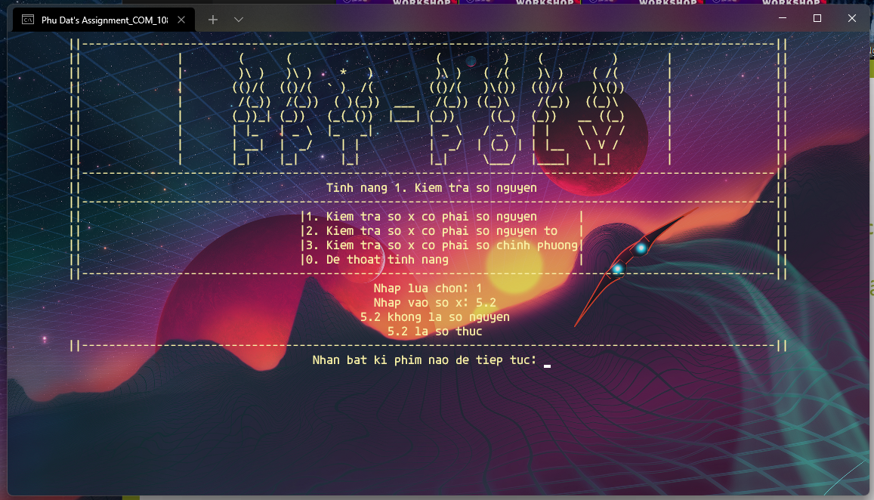

Chức năng số 2: Tìm UCLN, BCNN

*/\**

*Chuc nang 2:*

*Tim uoc chung lon nhat cua x va y*

*Tim boi chung nho nhat cua x va y*

*\*/*

*//Tim uoc chung lon nhat*

*void* timUCLN(*int* x, *int* y){

*int* result;

    printf("\t\t\t\t\t\t      UCLN(%d, %d) = ", x, y);

    while (x*y != 0){

        if (x > y){

            x %= y; *// a = a % b*

        }else{

            y %= x;

        }

    }

    result = x + y;

    printf("%d\n", result);

    pressAnykey();

}

*//Tim boi chung nho nhat*

*void* timBCNN(*int* x, *int* y){

*int* result, temp;

    if ((y == 0) || (x == 0)){

        printf("\t\t\t\t\t\t      BCNN(%d, %d) = 0\n", x, y);

    }else{

        for(*int* i = 1; i <= x && i <= y; ++i){

            if(x % i == 0 && y % i == 0){

                temp = i;

            }

        }

    result = (x * y) / temp;

    printf("\t\t\t\t\t\t      BCNN(%d, %d) = %d\n", x, y, result);

    }

    pressAnykey();

}

*// menu chuc nang 2*

*void* chucNang2(){

*short* choices, runningProgram_2 = 1;

*int* x, y, result;

    while(runningProgram_2 == 1){

        fflush(stdin);

        fflush(stdout);

        system("cls");

        UIEndingProgram();

        printf("\t||\t\t\t\t     Tinh nang 2. Tim uoc, boi so chung    \t\t\t\t||\n");

        printf("\t||------------------------------------------------------------------------------------------------------||\n");

        printf("\t||\t\t\t\t         |1. Tim uoc chung lon nhat|         \t\t\t\t||\n");

        printf("\t||\t\t\t\t         |2. Tim boi chung nho nhat|         \t\t\t\t||\n");

        printf("\t||\t\t\t\t         |0. De thoat tinh nang    |         \t\t\t\t||\n");

        printf("\t||------------------------------------------------------------------------------------------------------||\n");

        centerText2("Nhap lua chon: ");

        choices = checkingInputCharacter();

*//3 chuc nang*

        switch(choices){

            case 1: {

                centerText2("Nhap so x: ");

                x = checkingInputCharacter();

                centerText2("Nhap so y: ");

                y = checkingInputCharacter();

                timUCLN(x, y);

                break;

            }case 2: {

                centerText2("Nhap so x: ");

                x = checkingInputCharacter();

                centerText2("Nhap so y: ");

                y = checkingInputCharacter();

                timBCNN(x, y);

                break;

            }case 0: {

                runningProgram_2 = 0;

                break;

            }default : {

                pressAnykey2();

                break;

            }

        }

    }

}

*/\**

*Chuc nang 3:*

*Kiem tra thoi gian bang time.h*

*Tinh tien theo gio*

*\*/*

*//Kiem tra thoi gian bang time.h*

*void* checkTime(){

*time_t* raw_time;

*struct* tm *ptr_ts;

    time (&raw_time);

    ptr_ts = gmtime (&raw_time);

*//+7 la thoi gian o Viet Nam*

    printf("\t\t\t\t\t       Thoi gian hien tai la %2d:%02d\n",*ptr_ts*->tm_hour+7, *ptr_ts*->tm_min);

    pressAnykey();

}

*//Dung bao em code lai bai nay em ton cung phai 4 tieng de nghi thuat toan va lam gio & phut*

*void* tinhTienKaraoke(*int* gioStart, *int* phutStart, *int* gioEnd, *int* phutEnd){

*int* totalTime = 0, totalTime_Start = 0, totalTime_End = 0;

*int* money;

    printf("\t\t\t\t\t\t     Bat dau  = %d:%d\n", gioStart,phutStart);

    printf("\t\t\t\t\t\t     Ket thuc = %d:%d\n", gioEnd,phutEnd);

    totalTime_Start = ((gioStart * 60) + phutStart);

    totalTime_End = ((gioEnd * 60) + phutEnd);

    totalTime = totalTime_End - totalTime_Start;

    if (totalTime <= 180){

        money = totalTime * 50000 / 60;

    }else{

        money = ((totalTime -180) *50000 / 60) - ((totalTime - 180) * 50000 / 60*0.3);

        money += 150000;

    }

    if (gioStart >= 14 && gioStart <=17){

        if (gioStart == 17){

            if (phutStart == 0){

                money -= (money*0.1);

            }

        }else{

            money -= (money*0.1);

        }

    }

    printf("\t\t\t\t\t\t  Tong tien: %d VND\n",money);

    pressAnykey();

}

*//Menu*

*void* chucNang3(){

*int* gioStart,phutStart, gioEnd, phutEnd;

*char* ch;

*short* choices,runningStart = 1, runningEnd = 1, runningProgram_3 = 1;

    while(runningProgram_3 == 1){

        fflush(stdin);

        fflush(stdout);

        system("cls");

        UIEndingProgram();

        printf("\t||\t\t\t\t  Tinh nang 3. Tinh tien cho quan karaoke  \t\t\t\t||\n");

        printf("\t||------------------------------------------------------------------------------------------------------||\n");

        printf("\t||\t\t\t\t       |1. Kiem tra thoi gian hien tai|      \t\t\t\t\n");

        printf("\t||\t\t\t\t       |2. Tinh tien theo gio         |      \t\t\t\t\n");

        printf("\t||\t\t\t\t       |0. De thoat tinh nang         |      \t\t\t\t\n");

        printf("\t||------------------------------------------------------------------------------------------------------||\n");

        centerText2("Nhap lua chon: ");

        choices = checkingInputCharacter();

*//3 chuc nang*

        switch(choices){

            case 1: {

                checkTime();

                break;

            }case 2: {

                printf("\n\t\t\t\t\t\tNhap theo dang: 12 32 ENTER");

                printf("\n\t\t\t\t\t\t   Nhap thoi gian bat dau\n");

                while (runningStart = 1){

                    fflush(stdin);

                    centerText2("Nhap: ");

                    if(scanf("%d%d%c",&gioStart,&phutStart, &ch) != 3 || ch != '\n') {

                        centerText2("Input ban vua nhap khong hop le");

                    }else if(gioStart <12 || gioStart > 23){

                        centerText2("Khong dung thoi gian hoat hong cua quan");

                    }else if (gioStart == 23){

                        if (phutStart > 0){

                            centerText2("Khong dung thoi gian hoat hong cua quan");

                        }

                    }else if(phutStart < 0 || phutStart > 59){

                        centerText2("Thoi gian khong hop le");

                    }else{

                        runningStart = 0;

                    break;

                    }

                }

                printf("\n\t\t\t\t\t\t Nhap thoi gian tinh tien\n");

                while (runningEnd = 1){

                    fflush(stdin);

                    centerText2("Nhap: ");

                    if(scanf("%d%d%c",&gioEnd,&phutEnd, &ch) != 3 || ch != '\n') {

                        centerText2("Input ban vua nhap khong hop le");

                    }else if(gioEnd <12 || gioEnd > 23){

                        centerText2("Khong dung thoi gian hoat hong cua quan");

                    }else if (gioEnd == 23){

                        if (phutEnd >= 0){

                            centerText2("Khong dung thoi gian hoat hong cua quan");

                        }else {

                            centerText2("Nhap vao khong hop le");

                        }

                    }else if(phutEnd < 0 || phutEnd > 59){

                        centerText2("Thoi gian khong hop le");

                    }else{

                        runningEnd = 0;

                    break;

                    }

                }

                tinhTienKaraoke(gioStart, phutStart, gioEnd, phutEnd);

                break;

            }case 0: {

                runningProgram_3 = 0;

                break;

            }default : {

                pressAnykey2();

                break;

            }

        }

    }

}

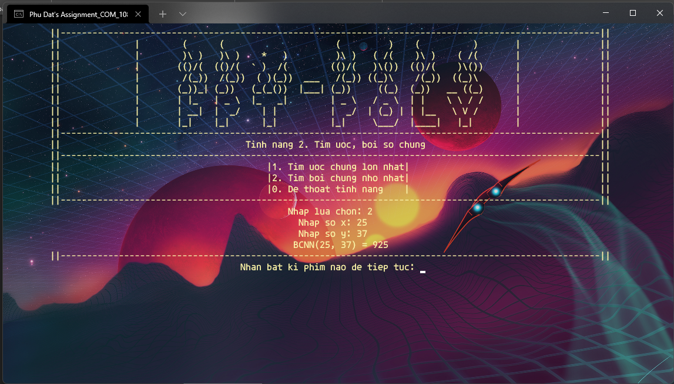

Chức năng số 3: Tính tiền quán karaoke

*/\**

*Chuc nang 3:*

*Kiem tra thoi gian bang time.h*

*Tinh tien theo gio*

*\*/*

*//Kiem tra thoi gian bang time.h*

*void* checkTime(){

*time_t* raw_time;

*struct* tm *ptr_ts;

    time (&raw_time);

    ptr_ts = gmtime (&raw_time);

*//+7 la thoi gian o Viet Nam*

    printf("\t\t\t\t\t       Thoi gian hien tai la %2d:%02d\n",*ptr_ts*->tm_hour+7, *ptr_ts*->tm_min);

    pressAnykey();

}

*//Dung bao em code lai bai nay em ton cung phai 4 tieng de nghi thuat toan va lam gio & phut*

*void* tinhTienKaraoke(*int* gioStart, *int* phutStart, *int* gioEnd, *int* phutEnd){

*int* totalTime = 0, totalTime_Start = 0, totalTime_End = 0;

*int* money;

    printf("\t\t\t\t\t\t     Bat dau  = %d:%d\n", gioStart,phutStart);

    printf("\t\t\t\t\t\t     Ket thuc = %d:%d\n", gioEnd,phutEnd);

    totalTime_Start = ((gioStart * 60) + phutStart);

    totalTime_End = ((gioEnd * 60) + phutEnd);

    totalTime = totalTime_End - totalTime_Start;

    if (totalTime <= 180){

        money = totalTime * 50000 / 60;

    }else{

        money = ((totalTime -180) *50000 / 60) - ((totalTime - 180) * 50000 / 60*0.3);

        money += 150000;

    }

    if (gioStart >= 14 && gioStart <=17){

        if (gioStart == 17){

            if (phutStart == 0){

                money -= (money*0.1);

            }

        }else{

            money -= (money*0.1);

        }

    }

    printf("\t\t\t\t\t\t  Tong tien: %d VND\n",money);

    pressAnykey();

}

*//Menu*

*void* chucNang3(){

*int* gioStart,phutStart, gioEnd, phutEnd;

*char* ch;

*short* choices,runningStart = 1, runningEnd = 1, runningProgram_3 = 1;

    while(runningProgram_3 == 1){

        fflush(stdin);

        fflush(stdout);

        system("cls");

        UIEndingProgram();

        printf("\t||\t\t\t\t  Tinh nang 3. Tinh tien cho quan karaoke  \t\t\t\t||\n");

        printf("\t||------------------------------------------------------------------------------------------------------||\n");

        printf("\t||\t\t\t\t       |1. Kiem tra thoi gian hien tai|      \t\t\t\t\n");

        printf("\t||\t\t\t\t       |2. Tinh tien theo gio         |      \t\t\t\t\n");

        printf("\t||\t\t\t\t       |0. De thoat tinh nang         |      \t\t\t\t\n");

        printf("\t||------------------------------------------------------------------------------------------------------||\n");

        centerText2("Nhap lua chon: ");

        choices = checkingInputCharacter();

*//3 chuc nang*

        switch(choices){

            case 1: {

                checkTime();

                break;

            }case 2: {

                printf("\n\t\t\t\t\t\tNhap theo dang: 12 32 ENTER");

                printf("\n\t\t\t\t\t\t   Nhap thoi gian bat dau\n");

                while (runningStart = 1){

                    fflush(stdin);

                    centerText2("Nhap: ");

                    if(scanf("%d%d%c",&gioStart,&phutStart, &ch) != 3 || ch != '\n') {

                        centerText2("Input ban vua nhap khong hop le");

                    }else if(gioStart <12 || gioStart > 23){

                        centerText2("Khong dung thoi gian hoat hong cua quan");

                    }else if (gioStart == 23){

                        if (phutStart > 0){

                            centerText2("Khong dung thoi gian hoat hong cua quan");

                        }

                    }else if(phutStart < 0 || phutStart > 59){

                        centerText2("Thoi gian khong hop le");

                    }else{

                        runningStart = 0;

                    break;

                    }

                }

                printf("\n\t\t\t\t\t\t Nhap thoi gian tinh tien\n");

                while (runningEnd = 1){

                    fflush(stdin);

                    centerText2("Nhap: ");

                    if(scanf("%d%d%c",&gioEnd,&phutEnd, &ch) != 3 || ch != '\n') {

                        centerText2("Input ban vua nhap khong hop le");

                    }else if(gioEnd <12 || gioEnd > 23){

                        centerText2("Khong dung thoi gian hoat hong cua quan");

                    }else if (gioEnd == 23){

                        if (phutEnd >= 0){

                            centerText2("Khong dung thoi gian hoat hong cua quan");

                        }else {

                            centerText2("Nhap vao khong hop le");

                        }

                    }else if(phutEnd < 0 || phutEnd > 59){

                        centerText2("Thoi gian khong hop le");

                    }else{

                        runningEnd = 0;

                    break;

                    }

                }

                tinhTienKaraoke(gioStart, phutStart, gioEnd, phutEnd);

                break;

            }case 0: {

                runningProgram_3 = 0;

                break;

            }default : {

                pressAnykey2();

                break;

            }

        }

    }

}

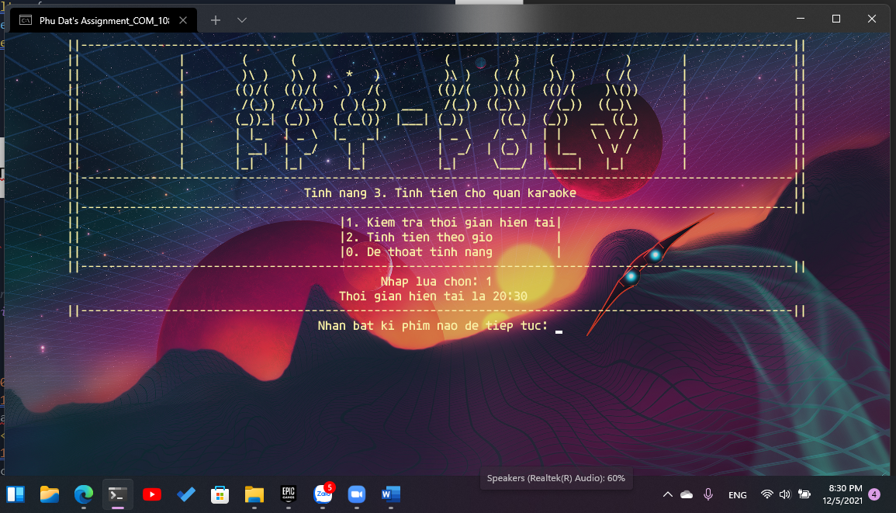

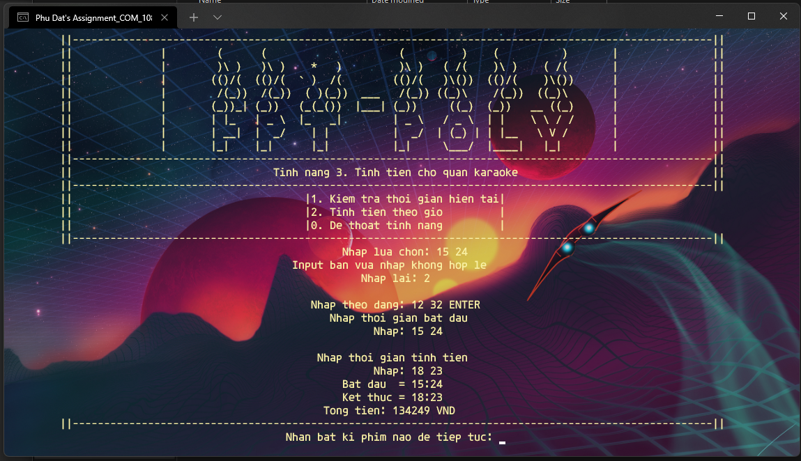

Chức năng số 4: Tính tiền điện

*/\**

*Chuc nang 4:*

*tinh tien dien*

*\*/*

*//Tinh toan hoa don tien dien*

*void* electricBill(*int* soDien){

*int* Money = 0, tienTheoBac;

*short* giaDien;

    if(soDien <= 50){

        giaDien = 1678;

        Money = giaDien * soDien;

    }else if ((50 < soDien) && (soDien <= 100)){

        giaDien = 1734;

        tienTheoBac = 83900; *//Tong tien bac 1*

        Money = tienTheoBac + ((soDien - 50) * giaDien);

    }else if ((100 < soDien) && (soDien <= 200)){

        giaDien = 2014;

        tienTheoBac = 83900 + 86700; *//Tong tien bac 2*

        Money = tienTheoBac + ((soDien - 100) * giaDien);

    }else if ((200 < soDien) && (soDien <= 300)){

        giaDien = 2536;

        tienTheoBac = 83900 + 86700 + 201400; *//Tong tien bac 3*

        Money = tienTheoBac + ((soDien - 200) * giaDien);

    }else if ((300 < soDien) && (soDien <= 400)){

        giaDien = 2834;

        tienTheoBac = 83900 + 86700 + 201400 + 253600; *//Tong tien bac 4*

        Money = tienTheoBac + ((soDien - 300) * giaDien);

    }else if (400 < soDien){

        giaDien = 2927;

        tienTheoBac = 83900 + 86700 + 201400 + 253600 + 292700; *//Tong tien bac 5*

        Money = tienTheoBac + ((soDien - 400) * giaDien);

    }

    printf("\n\t\t\t\t\t\t   Tong tien: %d VND\n", Money);

    pressAnykey();

}

*// Menu chuc nang 4*

*void* chucNang4(){

*short* choices, runningProgram_4 = 1;

*int* soDien;

    while(runningProgram_4 == 1){

        fflush(stdin);

        fflush(stdout);

        system("cls");

        UIEndingProgram();

        printf("\t||\t\t\t\t\tTinh nang 4. Tinh tien dien\t\t\t\t\t||\n");

        printf("\t||------------------------------------------------------------------------------------------------------||\n");

        printf("\t||\t\t\t\t        |1. Tinh tien so dien da dung|       \t\t\t\t||\n");

        printf("\t||\t\t\t\t        |0. De thoat tinh nang       |       \t\t\t\t||\n");

        printf("\t||------------------------------------------------------------------------------------------------------||\n");

        centerText2("Nhap lua chon: ");

        choices = checkingInputCharacter();

*//3 chuc nang*

        switch(choices){

            case 1: {

                centerText2("Nhap so dien da dung: ");

                soDien = checkingInputCharacter();

                electricBill(soDien);

                break;

            }case 0: {

                runningProgram_4 = 0;

                break;

            }default : {

                pressAnykey2();

                break;

            }

        }

    }

}

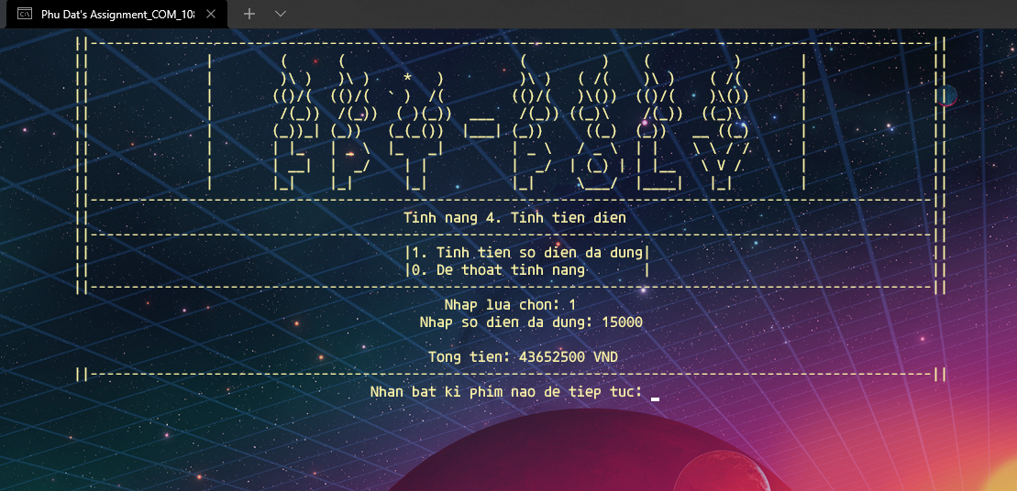

Chức năng số 6: Xây dựng chức năng tính lãi suất vay ngân hàng vay trả góp

*/\**

*Chuc nang 6:*

*tinh so tien can phai tra trong 12 thang*

*\*/*

*//Tinh la suat va in ra theo hang*

*void* tinhLaiSuat(*long* *int* moneyVay){

*double* laiPhaiTra;

*double* gocPhaiTra, soTienPhaiTra, soTienConLai;

    gocPhaiTra = moneyVay / 12;

    printf("\t||\t|Ky han|     |Lai phai tra|     |Goc phai tra|    |So tien phai tra|     |So tien con lai|\t||\n");

    for(*int* i = 0; i < 12; i++){

        laiPhaiTra = moneyVay * 5/100;

        soTienPhaiTra = laiPhaiTra + gocPhaiTra;

        soTienConLai = moneyVay - gocPhaiTra;

        printf("\t||\t--------     --------------     --------------    ------------------     -----------------\t||\n");

        printf("\t||\t|Ky %3d:     |%-12.0f|     |%-12.0f|    |%-16.0f|     |%-15.0f|\t||\n",i+1, laiPhaiTra, gocPhaiTra, soTienPhaiTra, soTienConLai);

        moneyVay -= gocPhaiTra;

    }

    pressAnykey();

}

*//menu chuc nang 6*

*void* chucNang6(){

*short* choices, runningProgram_6 = 1;

*long* *int* moneyVay;

    while(runningProgram_6 == 1){

        fflush(stdin);

        fflush(stdout);

        system("cls");

        UIEndingProgram();

        printf("\t||\t\t\t    Tinh nang 6. Tinh lai suat vay ngan hang, tra gop    \t\t\t||\n");

        printf("\t||------------------------------------------------------------------------------------------------------||\n");

        printf("\t||\t\t\t\t\t    |1. Tinh trong 12 thang|    \t\t\t\t||\n");

        printf("\t||\t\t\t\t\t    |0. De thoat tinh nang |    \t\t\t\t||\n");

        printf("\t||------------------------------------------------------------------------------------------------------||\n");

        centerText2("Nhap lua chon: ");

        choices = checkingInputCharacter();

*//3 chuc nang*

        switch(choices){

            case 1: {

                centerText2("Nhap so tien muon vay: ");

                moneyVay = checkingInputCharacter6();

                tinhLaiSuat(moneyVay);

                break;

            }case 0: {

                runningProgram_6 = 0;

                break;

            }default : {

                pressAnykey2();

                break;

            }

        }

    }

}

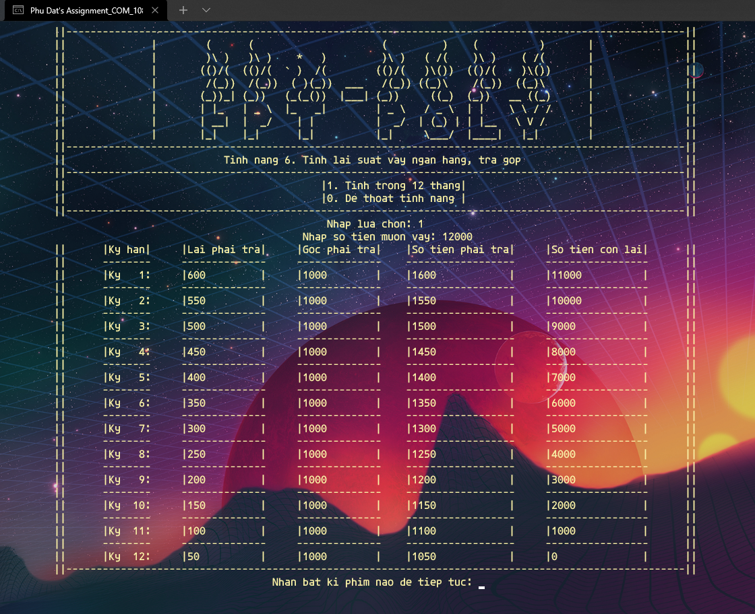

Chức năng số 8: Sắp xếp thông tin sinh viên

*/\**

*Chuc nang 8:*

*Nhap ho ten/ Nhap diem sinh vien/ Sap xep diem giam dan*

*\*/*

*//Nhap thong tin, sap xep thong tin sinh vien va xuat ra*

*void* nhapSV(SINHVIEN sv*[]*, *int* n){

*int* i;

    for(*int* i = 0; i < n; i++) {

        centerText1("___________");

        sv[i].MSSV = i+1;

        fflush(stdout);

        centerText2("|Ho ten SV: ");

        gets(sv[i].hoTen);

        centerText2("| Ma nganh: ");

        gets(sv[i].maNganh);

        centerText2("|     Diem: ");

        sv[i].diem = checkingPoint();

    }

}

*void* inthongtin(SINHVIEN sv*[]*, *int* n) {

*int* i;

    printf("\t||\t  ______________________________________________________________________________________ \t||\n");

    printf("\t||\t  |  MSSV  |        Ho ten sinh vien        |  Ma nganh  |  Diem  |       Xep loai     | \t||\n");

    for(i = 0; i < n; i++) {

        printf("\t||\t  ______________________________________________________________________________________ \t||\n");

        printf("\t||\t  | %-6d | %-30s | %10s | %6.2g ", sv[i].MSSV, sv[i].hoTen, sv[i].maNganh, sv[i].diem);

        if (sv[i].diem >= 9){

            printf("|\tXuat sac       |  \t||\n");

        }else if (sv[i].diem >= 8){

            printf("|\tGioi\t       |  \t||\n");

        }else if (sv[i].diem >= 6.5){

            printf("|\tKha\t       |  \t||\n");

        }else if (sv[i].diem >= 5){

            printf("|\tTrung binh     |  \t||\n");

        }else if (sv[i].diem < 5){

            printf("|\tYeu\t       |  \t||\n");

        }

    }

    pressAnykey();

}

*void* sapXepSV(SINHVIEN sv*[]*, *int* n){

*int* i, j, k= 0;

*float* tempDiem;

*char* tempHoTen[n],tempMaNganh[n];

    for(i = 0; i < n; i++) {

        for (j = 0; j < n; j++) {

            if (sv[i].diem > sv[j].diem){

                tempDiem = sv[i].diem;

                k = sv[i].MSSV;

                strcpy(tempMaNganh, sv[i].maNganh);

                strcpy(tempHoTen, sv[i].hoTen);

                sv[i].diem = sv[j].diem;

                sv[i].MSSV = sv[j].MSSV;

                strcpy(sv[i].maNganh, sv[j].maNganh);

                strcpy(sv[i].hoTen, sv[j].hoTen);

                sv[j].diem = tempDiem;

                sv[j].MSSV = k;

                strcpy(sv[j].maNganh, tempMaNganh);

                strcpy(sv[j].hoTen, tempHoTen);

            }

        }

    }

}

*void* timKiemSV(SINHVIEN sv*[]*, *int* n, *int* x){

*int* i=0,kiemtra=0;

    for(i=0;i<n;i++){

        if(sv[i].MSSV == x){

            printf("\t||\t  ______________________________________________________________________________________ \t||\n");

            printf("\t||\t  |  MSSV  |        Ho ten sinh vien        |  Ma nganh  |  Diem  |       Xep loai     | \t||\n");

            printf("\t||\t  ______________________________________________________________________________________ \t||\n");

            printf("\t||\t  | %-6d | %-30s | %10s | %6.2g ", sv[i].MSSV, sv[i].hoTen, sv[i].maNganh, sv[i].diem);

            if (sv[i].diem >= 9){

                printf("|\tXuat sac       |  \t||\n");

            }else if (sv[i].diem >= 8){

                printf("|\tGioi\t       |  \t||\n");

            }else if (sv[i].diem >= 6.5){

                printf("|\tKha\t       |  \t||\n");

            }else if (sv[i].diem >= 5){

                printf("|\tTrung binh     |  \t||\n");

            }else if (sv[i].diem < 5){

                printf("|\tYeu\t       |  \t||\n");

            }

            kiemtra++;

        }

    }

    if(kiemtra==0){

        printf("\nKhong tim thay mssv trong danh sach");

    }

    pressAnykey();

}

*/\**

*Quick test case*

*8*

*1*

*5*

*Nguyen Hong Son*

*IT*

*5*

*Tran Phu Dat*

*IT*

*10*

*Nguyen thuy Thuy Duong*

*IT*

*8*

*Truong Vo Ky*

*IT*

*7*

*Hong Kim Bao*

*IT*

*4*

*\*/*

*//Menu chuc nang 8*

*void* chucNang8(){

*short* choices, runningProgram_8 = 1, check = 0;

*int* n, x;

    printf("Nhap so sinh vien truoc khi bat dau chuong trinh\n");

    SINHVIEN sv[50];

    while(runningProgram_8 == 1){

        fflush(stdin);

        fflush(stdout);

        system("cls");

        UIEndingProgram();

        printf("\t||\t\t\t\t  Tinh nang 8. Sap xep thong tin sinh vien\t\t\t\t||\n");

        printf("\t||------------------------------------------------------------------------------------------------------||\n");

        printf("\t||\t\t\t\t\t|1. Nhap thong tin sinh vien|\t\t\t\t\t||\n");

        printf("\t||\t\t\t\t\t|2. Xuat thong tin sinh vien|\t\t\t\t\t||\n");

        printf("\t||\t\t\t\t\t|3. Sap xep theo hoc luc    |\t\t\t\t\t||\n");

        printf("\t||\t\t\t\t\t|4. Tim kiem SV theo MSSV   |\t\t\t\t\t||\n");

        printf("\t||\t\t\t\t\t|0. De thoat tinh nang      |\t\t\t\t\t||\n");

        printf("\t||------------------------------------------------------------------------------------------------------||\n");

        centerText1("Ban nen nhap thong tin Sinh vien truoc");

        centerText2("Nhap lua chon: ");

        choices = checkingInputCharacter();

*//3 chuc nang*

        switch(choices){

            case 1: {

                centerText2("Nhap so sinh vien: ");

                n = checkingInputCharacter();

                nhapSV(sv, n);

                check = 1;

                break;

            }case 2: {

                if (check == 1){

                    inthongtin(sv, n);

                }else{

                    thongBaoCN8();

                }

                break;

            }case 3: {

                if (check == 1){

                    sapXepSV(sv, n);

                    fflush(stdin);

                    inthongtin(sv, n);

                }else{

                    thongBaoCN8();

                }

                break;

            }case 4: {

                if (check == 1){

                    printf("\nNhap mssv muon tim kiem: ");

                    x = checkingInputCharacter();

                    fflush(stdin);

                    timKiemSV(sv, n, x);

                }else{

                    thongBaoCN8();

                }

                break;

            }case 0: {

                runningProgram_8 = 0;

                break;

            }default : {

                pressAnykey2();

                break;

            }

        }

    }

}

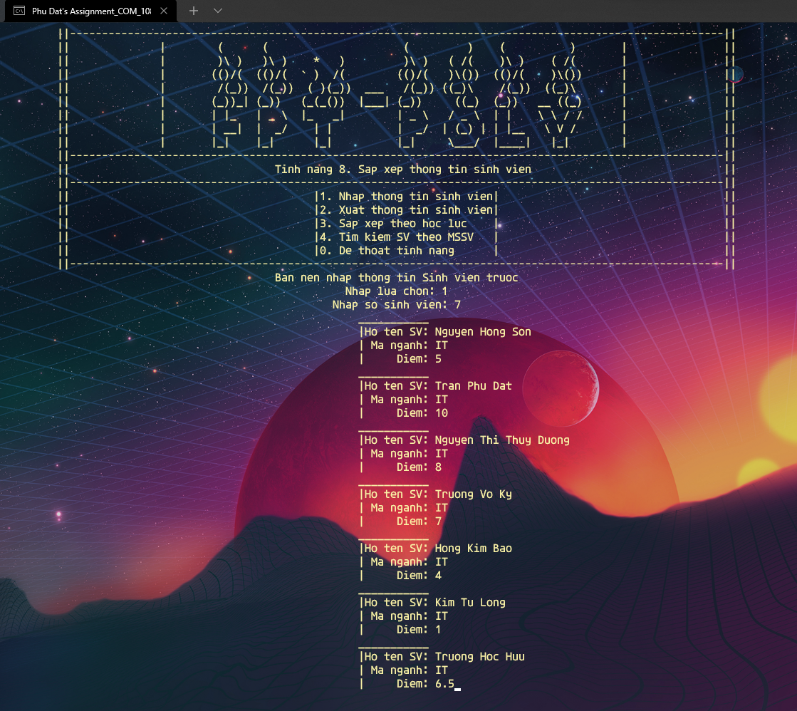

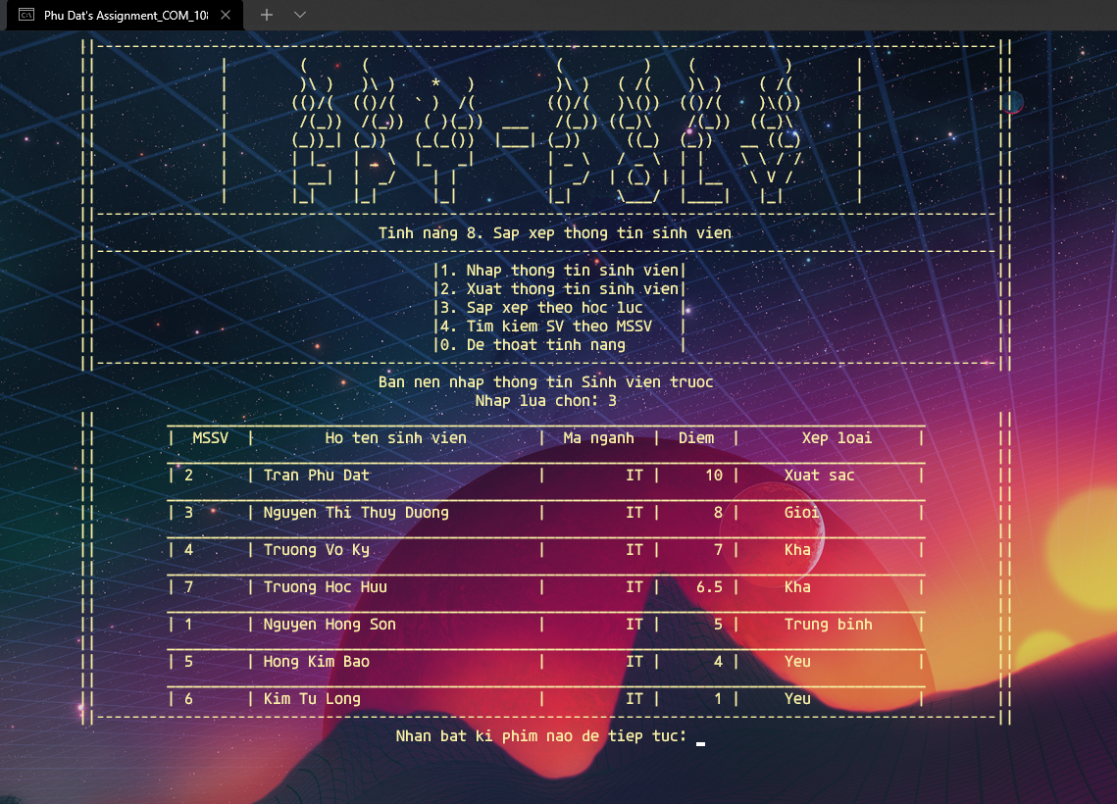

Chức năng số 10: Xây dựng chương trình tính toán phân số

*/\**

*Chuc nang 10:*

*Tinh toan :*

*+*

*-*

*\**

*/*

*\*/*

*//cong*

*void* congPS(PHANSO ps1, PHANSO ps2){

    PHANSO result, daRutGon;

*int* soRutGon;

*result*.T = (*ps1*.T * *ps2*.M) + (*ps2*.T * *ps1*.M);

*result*.M = (*ps1*.M * *ps2*.M);

    soRutGon = rutGonPS(result);

*daRutGon*.T = *result*.T/soRutGon;

*daRutGon*.M = *result*.M/soRutGon;

    centerText2("Ket qua: ");

    printf("%.0f/%.0f\n", *daRutGon*.T, *daRutGon*.M);

    pressAnykey();

}

*//tru*

*void* truPS(PHANSO ps1, PHANSO ps2){

    PHANSO result, daRutGon;

*int* soRutGon;

*result*.T = (*ps1*.T * *ps2*.M) - (*ps2*.T * *ps1*.M);

*result*.M = (*ps1*.M * *ps2*.M);

    soRutGon = rutGonPS(result);

*daRutGon*.T = *result*.T/soRutGon;

*daRutGon*.M = *result*.M/soRutGon;

    centerText2("Ket qua: ");

    printf("%.0f/%.0f\n", *daRutGon*.T, *daRutGon*.M);

    pressAnykey();

}

*//nhan*

*void* nhanPS(PHANSO ps1, PHANSO ps2){

    PHANSO result,  daRutGon;

*int* soRutGon;

*result*.T = *ps1*.T * *ps2*.T;

*result*.M = *ps1*.M * *ps2*.M;

    soRutGon = rutGonPS(result);

*daRutGon*.T = *result*.T/soRutGon;

*daRutGon*.M = *result*.M/soRutGon;

    centerText2("Ket qua: ");

    printf("%.0f/%.0f\n", *daRutGon*.T, *daRutGon*.M);

    pressAnykey();

}

*//chia*

*void* chiaPS(PHANSO ps1, PHANSO ps2){

    PHANSO result, daRutGon;

*int* soRutGon;

*result*.T = *ps1*.T * *ps2*.M;

*result*.M = *ps1*.M * *ps2*.T;

    soRutGon = rutGonPS(result);

*daRutGon*.T = *result*.T/soRutGon;

*daRutGon*.M = *result*.M/soRutGon;

    centerText2("Ket qua: ");

    printf("%.0f/%.0f\n", *daRutGon*.T, *daRutGon*.M);

    pressAnykey();

}

*//menu chuc nang 10*

*void* chucNang10(){

*short* choices, runningProgram_10 = 1;

    PHANSO ps1, ps2;

    while(runningProgram_10 == 1){

        fflush(stdin);

        fflush(stdout);

        system("cls");

        UIEndingProgram();

        printf("\t||\t\t\t\t\tTinh nang 10. May tinh phan so\t\t\t\t\t||\n");

        printf("\t||------------------------------------------------------------------------------------------------------||\n");

        printf("\t||\t\t\t\t\t   |1. Phep tinh cong : +|   \t\t\t\t\t||\n");

        printf("\t||\t\t\t\t\t   |2. Phep tinh tru  : -|   \t\t\t\t\t||\n");

        printf("\t||\t\t\t\t\t   |3. Phep tinh nhan : *|   \t\t\t\t\t||\n");

        printf("\t||\t\t\t\t\t   |4. Phep tinh chia : /|   \t\t\t\t\t||\n");

        printf("\t||\t\t\t\t\t   |0. De thoat tinh nang|   \t\t\t\t\t||\n");

        printf("\t||------------------------------------------------------------------------------------------------------||\n");

        centerText2("Nhap lua chon: ");

        choices = checkingInputChoicesIn10();

*//3 chuc nang*

        switch(choices){

            case 1: {

                centerText1("Nhap phan so thu 1");

                centerText2("Tu: ");

*ps1*.T = checkingInputCharacterTu();

                centerText2("Mau: ");

*ps1*.M = checkingInputCharacterMau();

                centerText1("Nhap phan so thu 2");

                centerText2("Tu: ");

*ps2*.T = checkingInputCharacterTu();

                centerText2("Mau: ");

*ps2*.M = checkingInputCharacterMau();

                congPS(ps1, ps2);

                break;

            }case 2: {

                centerText1("Nhap phan so thu 1");

                centerText2("Tu: ");

*ps1*.T = checkingInputCharacterTu();

                centerText2("Mau: ");

*ps1*.M = checkingInputCharacterMau();

                centerText1("Nhap phan so thu 2");

                centerText2("Tu: ");

*ps2*.T = checkingInputCharacterTu();

                centerText2("Mau: ");

*ps2*.M = checkingInputCharacterMau();

                truPS(ps1, ps2);

                break;

            }case 3: {

                centerText1("Nhap phan so thu 1");

                centerText2("Tu: ");

*ps1*.T = checkingInputCharacterTu();

                centerText2("Mau: ");

*ps1*.M = checkingInputCharacterMau();

                centerText1("Nhap phan so thu 2");

                centerText2("Tu: ");

*ps2*.T = checkingInputCharacterTu();

                centerText2("Mau: ");

*ps2*.M = checkingInputCharacterMau();

                nhanPS(ps1, ps2);

                break;

            }case 4: {

                centerText1("Nhap phan so thu 1");

                centerText2("Tu: ");

*ps1*.T = checkingInputCharacterTu();

                centerText2("Mau: ");

*ps1*.M = checkingInputCharacterMau();

                centerText1("Nhap phan so thu 2");

                centerText2("Tu: ");

*ps2*.T = checkingInputCharacterTu();

                centerText2("Mau: ");

*ps2*.M = checkingInputCharacterMau();

                chiaPS(ps1, ps2);

                break;

            }case 0: {

                runningProgram_10 = 0;

                break;

            }default : {

                pressAnykey2();

                break;

            }

        }

    }

}

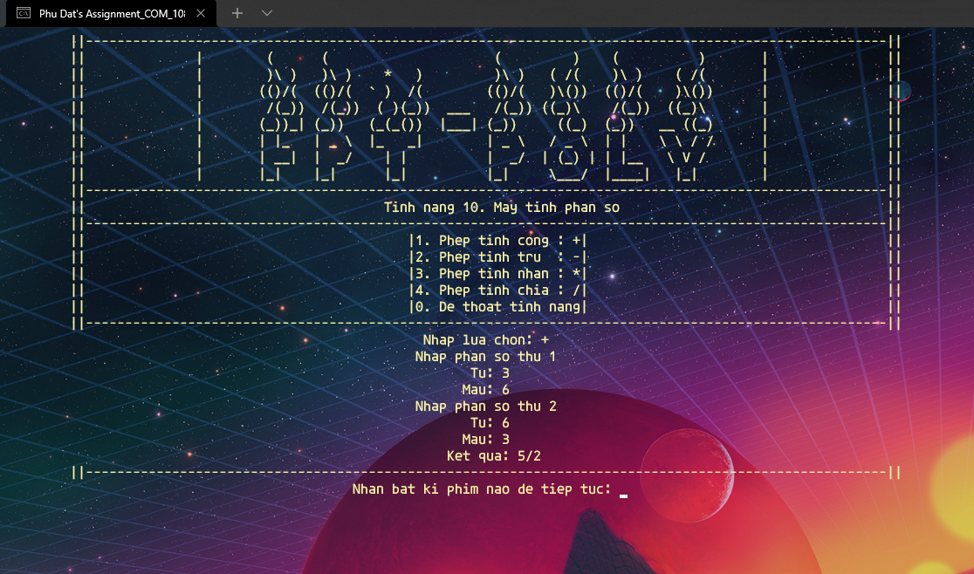

1. **KẾT LUẬN**

* Qua bài asm em đã học được những kiến thức căn bản trong lập trình như kiểu dữ liệu, vòng lập, cấu trúc điều kiện if else, switch case, v.v.. và một vài kĩ năng mềm trong lập trinh như viết hàm cho những cấu trúc lệnh lặp đi lặp lại nhiều lần…
* Nếu được làm lại thì em sẽ tiếp tục hoàn thiện tinh năng 5 7 9
* cải tiến giao diện cho chương trình
* Chức năng 2: tìm tất cả ước bội cho 2 số, …
* Chức năng 3: Xây dựng thuật toán kiểm tra giờ phút logic hơn thuật tiện hơn cho người dùng ví dụ [ ]gio [ ]phut và cho người dùng chỉ nhập vào 2 ô đó
* Chức năng 8: có thể cho người dùng lưu lại ra 1 file txt sau khi nhập thông tin sinh viên và sau đó có thể đọc lại file txt này,..